四川爱联科技有限公司
企业详细情况介绍

呈报单位：四川爱联科技有限公司
联 系 人： 陈 进
联系电话： 18681693518

目 录

第一章 公司经营管理概况 6
1.1 公司概述 6
1.2 历史沿革及从事领域与地位 7
1.3 经营战略 8
1.4 管理团队 8
1.5 法人治理结构 10
第二章 主营产品情况 11
2.1 所处行业的基本情况 11
2.2 主营产品的具体情况 11
2.3 近三年产品销售数据及效益 13
2.4 在行业中的地位及对标公司 13
2.5 技术先进性 14
2.6 技术创新性及产业链推动 17
第三章 企业研发创新基本情况 19
3.1 技术研发中心组织结构 19
3.2 研发经费及激励机制 20
3.3 技术研发研发带头人、创新团队、创新人才培养情况等 21
第四章 企业制度建设基本情况 24
3.4 企业品牌培育制度 24
3.5 质量体系和管理方针 25
3.6 企业知识产权保障措施 26
3.7 企业技术优势保障措施 27
3.8 资源及其他保障优势 28

公司经营管理概况
- 公司概述
四川爱联科技有限公司（以下简称“公司”）于2016年12月28日，以长虹电子部品有限公司无线联接产业为基础注册成立，注册资金5000万元。公司主营业务包括：物联网模组、通信模组、北斗导航模组、GPS导航模组、传感器及无线应用模组、PCBA组件、无线板卡、无线应用组件、以及相关整件、终端整机的研发、制造和销售，以及物联网相关技术、软件、嵌入式系统和一体化系统解决方案服务等。
公司是四川省国企改革和员工持股试点重点单位，由四川长虹电子控股集团有限公司（以下简称“长虹控股公司”）控股，骨干员工参股，其中长虹控股公司持股比例为80%，骨干员工持股比例为20%。公司是由长虹控股公司顶层设计、系统布局、聚焦资源、重点孵化培育的重点产业。公司现有员工400余人，研发设计及工程技术人员团队80余人，其中拥有15年以上射频技术研发经验的高级专业技术人才近30人。公司在绵阳、成都两地设立硬件及软件研发中心，在深圳设立联络处。
公司已成长为中国大陆一流的物联网模组智能制造基地和物联网模组及方案提供商，已成为中国物联网无线联接行业的隐形冠军。公司秉承“爱·联世界”的使命，致力于成为全球物联网无线联接领域一流的产品和服务提供商。
- 历史沿革及从事领域与地位
1996年12月，四川长虹公司高频电子有限公司（以下简称“高频公司”）成立，开始从事电子调谐器的研发制造和销售。
2001年6月，首款数字电子调谐器研发成功并批量生产销售。同年，电子调谐器出货量全球第一。
2012年，长虹电子部品有限公司（以下简称“部品公司”）成立，高频公司电子调谐器等业务全部整合进入部品公司。
2012年，部品公司成立智能外设产业，开始涉及WIFI业务。
2013年，自主开发的首款2T2R无线WIFI模块批量销售，并开始进入电视机市场。
2014年9月，独家获得阿里巴巴“魔盒一代”首批100万订单，正式进入OTT盒子领域，全年实现销售收入1.17亿元，12月设立无线联接产业。
2015年3月，第1000万只模块下线，4月研发的首款智能家居IOT模块下线并实现批量销售，产业线由普通的WIFI产品拓展到IOT产品，全年实现物联网模组销售数量2600万只,实现销售收入2.5亿元。实现物联网模组国内销售数量排名第三。
2016年9月，日产能突破20万只，市场由传统的黑电市场拓展到白电和互联网市场，全年实现物联网模组销售数量4800万只,销售收入3.4亿元。实现物联网模组国内销售数量排名第二。
基于对物联网发展趋势的整体判断与自身智能战略发展的需要，四川长虹电器股份有限公司于2016年12月28日，从部品公司剥离无线联接产业，注册成立四川爱联科技有限公司。公司注册资本5000万元,股本结构为长虹股份持股80%，公司骨干员工持股20%。
2017年5月，公司第1亿只模块下线，和华为、瑞昱、MTK等形成战略合作，建立联合实验室。公司从6月开始涉足摄像头等传感器产品业务。全年实现物联网模组销售数量6020万只，全年实现销售收入4.5亿元。实现物联网模组国内销售数量排名第一。
2018年2月，成立无线传感器应用产业线，同时将原制造厂更名为模组制造厂，并设立传感器制造厂。
预计2018年全年，公司将实现物联网模组销售数量1亿只，全年实现销售收入6.0亿元。
- 经营战略
公司愿景：致力成为全球物联网无线联接领域一流的产品和服务提供商。
公司是长虹集团的新兴战略业务单元，聚焦知名的物联网与互联网企业，通过强大的市场拉动、技术驱动和智能制造平台优势，为全球客户提供无线联接领域一流的产品和服务。
- 管理团队
公司拥有一支由专业的管理专家、技术专家和客户关系专家组成的出色团队。公司成立仅一年，便荣获长虹公司2017年度经营工作卓越奖。
公司董事长：郑光清，男，1958年5月出生，四川大学无线电物理专业，本科学历，正高级工程师，中共党员。先后担任以下职务：国营长虹机器厂设计二所副所长，国营长虹机器厂、长虹集团公司电视机一厂副厂长、厂长、党支部书记、设计二所所长，长虹控股公司董事、副总经理、总工程师、执行副总裁，长虹控股公司（长虹集团公司）党委委员，长虹控股公司董事。现任长虹集团公司副总经理， 长虹企业BG负责人。获长虹公司2016年、2017年经营工作先进个人。享受政府特殊津贴。
公司总经理：段恩传，男，1976年2月生，南京理工大学机械电子工程专业，本科学历，中级工程师，中共党员。先后在长虹公司担任以下职务：器件公司高频电子厂产品工艺、工程科科长，营销部高频市场部部长，高频产业经理兼党支部书记，智能外设产业经理兼党支部书记，器件公司副总经理兼无线联接产业经理、智能外设党支部书记、零部件SBU市场协同部部长。现任公司总经理、党支部书记，并兼任营销中心总监、企业BG国际市场建设部部长。2005年被评为长虹集团公司劳动模范，多次获得长虹集团公司优秀共产党员，2011年~2013年连续3年获得部品公司年度经营人物。2013年获得四川省企业优秀基层管理者和四川省绵阳市国资委优秀共产党员。
技术总监：白浪，男、1979年10月生，长春理工大学电子工程系专业，本科学历，高级工程师，中国视像行业协会副会长。先后担任以下职位：高频公司数字电子调谐器项目经理、数字电子调谐器室主任，部品公司应用研究所室主任，部品公司应用研究所副所长、所长，四川长虹爱创科技有限公司中央研究院副院长。现任公司技术总监。
- 法人治理结构

1.5.1股权结构

长虹控股公司
段恩传、刘小平、卢育军、白浪等45位自然人股东
80%
20%
四川爱联科技有限公司
图1 公司股权结构图

1.5.1内部组织结构及运作
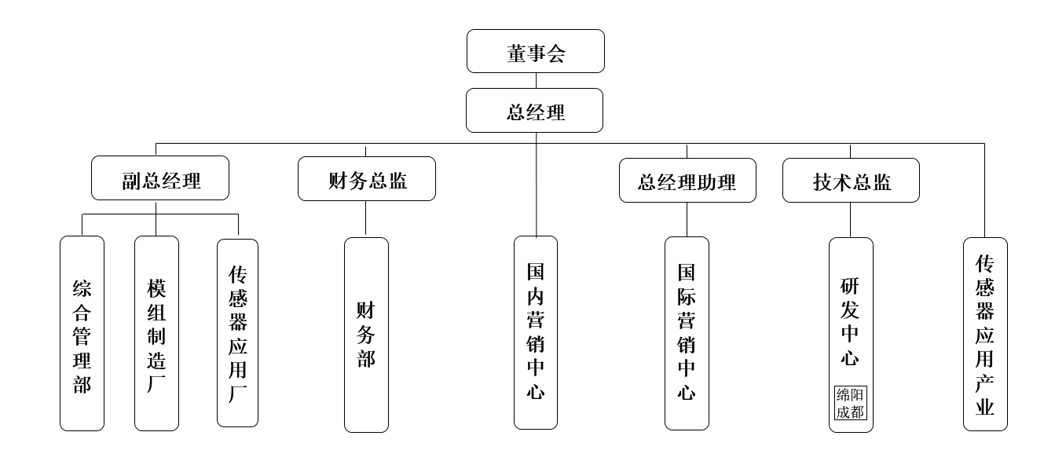
图2 公司组织结构图

主营产品情况
- 所处行业的基本情况
公司正处在万物互联的物联网时代，国家“十三五”战略规划里明确物联网产业作为国家战略予以支持。公司符合国家鼓励发展的物联网、云计算、大数据、互联网+等政策导向，通过软硬件结合的方式，深度嵌入物联网“云+管+端”典型架构利益链，符合国家倡导的新经济模式。
根据来自IDC的一份最新统计报告显示，到2020年，全球物联网市场规模将会增长至3.04万亿美元，而全球物联网设备将会达到300亿台。根据思科的调研报告显示，到2020年全球物联网接入设备将会达到500亿台，并且在全球各地提供超过19万亿美元的相关服务就业机会。
物联网将进入各行各业，联接是物联网、智联网的基础，公司将迎来前所未有的历史发展机遇。
- 主营产品的具体情况
物联网通信模组是主要面向物联网领域，进行数据通信的基础模组。可以提供性能稳定、覆盖广泛的通信。应用场景比较广泛，主要应用白电、黑电、安防、照明、智能城市、智能交通、智慧医疗、智能电网、智能环境、智慧旅游、车联网、智能控制、农业物联网、智能家居、智能小区、智能园区、智慧校园、智慧医院、可穿戴设备、智能终端等领域。
公司物联网通信模组主营业务包括无线局域网通信模组、无线广域网通信模组、传感器无线应用模组三大产品线，各产品线具体情况如下：

2.2.1无线局域网通信模组
以WIFI/BT/IoT/ZigBee等模组产品为主，市场覆盖黑电、白电、小家电、物联网、安防、照明等领域，与众多行业一流及国际知名企业进行合作。2017年销售收入4.5亿元，2018年重点发展IoT产品，继续深耕小家电、安防、照明等市场；同时加大IoT产品系统集成方案及应用研究。

2.2.2无线广域网通信模组
以GSM/NB-IoT/LoRa/4G/5G等模组产品为主，市场覆盖共享单车、运营商、智慧生活、智慧农业、智慧交通、智慧城市等领域，与众多行业一流及国际知名企业进行合作。2017年销售收入已实现零的突破，预计2018年销售收入4000万元；重点以NB-IoT产品为抓手，实现大规模上量，加大NB-IoT系统集成方案及应用研究；并积极开拓工业互联网、人工智能等新领域。

2.2.3传感器无线应用终端模组
公司定位于智能传感器应用部件和终端产品代工，不拓展自主品牌终端。2016年底与中移物联建立了长期战略合作伙伴关系，批量代工定位传感器应用终端、电量传感器应用终端产品；2017年批量代工海康威视摄像头；2018年继续深耕海康威视和中移物联等客户，以各种传感器无线应用市场作为目标市场，提供智能终端系统解决方案。
- 近三年产品销售数据及效益
公司近几年通过进行体制创新、管理创新、技术创新、产品创新等，迅速加大自身的产品调整力度，并全面开拓市场；利用自身技术和产销优势，大力打造企业形象和，产品声誉，充分挖潜增效，经济效益得到了提高，综合实力不断增强。
表1公司近三年的财务状态表
主要经济指标：（万元） | 2015年 | 2016年 | 2017 年
销售数量（万只） | 2600 | 4800 | 6020
销售收入 | 24869 | 34036 | 45039
利润 | 286 | 723 | 2009
税收总额 | --- | --- | 563
上缴所得税额 | --- | --- | 269
新产品开发经费支出 | --- | --- | 924
新产品产值率 | --- | --- | 12%
备注：2015、2016年为公司成立前所属部品公司下无线联接产业线的经营数据。
- 在行业中的地位及对标公司

2.4.1无线局域网通信行业
2017年，公司无线局域网模组产能已达到650万只/月，出货规模达到物联网行业大陆第一；预计2018年，无线局域网模组出货达到1亿只/年。技术指标及质量指标均居行业前列。
行业对标公司包括惠州高盛达、杭州智慧海派等公司。

2.4.2无线广域网通信行业
2017年，公司进入广域网领域，已布局GSM、NB-IoT、Emtc、LoRa、4G、5G等广域网模组产品。公司已与华为海思建立战略合作，并成立了中西部最大的无线联接技术应用实验室。在国家做大做强国有企业背景下，及国家大数据安全战略规划下，拥有国企背景的公司将会获取更加广泛的物联网市场机会，公司在广域网市场开拓发展上将获得弯道超车的绝佳机会。技术指标及质量指标均居行业前列。
行业对标公司包括上海移远、移为通信、深圳广和通等公司。

2.4.3传感器无线应用行业
2017年，公司已代工代料中移物联电动车充电桩、儿童定位器、一键报警器等产品，及海康威视智能摄像头。基于保密原因，具体数据无法提供。
行业对标公司包括富士康、杭州禾声科技等公司。
- 技术先进性

2.5.1 近三年完成的新产品、新技术、新工艺项目
表2公司近三年的新技术、新产品、新工业代表列表
技术类别 | 新技术/新工艺 | 代表产品
局域网LAN近场通讯技术 | 2.4G/5G WIFI、WIFI Mesh组网技术技术 | WIFI-2-R92EUSA1、WIFI-2-M603USA3
局域网LAN近场通讯技术 | 蓝牙4.0、4.1及5.0传输技术 | BT-2-R761USA1、BT-2-T267RSA1
局域网LAN近场通讯技术 | 蓝牙 Mesh组网及IPV6联网技术 | BT-2-R761USA2
局域网LAN近场通讯技术 | WIFI&蓝牙、ZigBee&蓝牙等Combo技术 | WF-M76B-USA1、WIFI-2-M632USA1
局域网LAN近场通讯技术 | ZigBee 及组网技术 | ZB-N169-RWM、ZB-T530-RSF1
局域网LAN近场通讯技术 | 近场IoT等控制模块 | WF-R10X-RWD1、WIFI-2-E266RPN8
广域网WAN远场通讯技术 | 2G/GSM/3G/4G/LTE/5G 通讯模块 | GSM-M6220D、GSM-M622STD
广域网WAN远场通讯技术 | NB-IoT、LoRa等窄带蜂窝调制远场物联网技术 | AI-NB10、AI-NB10S、AI-NB15
广域网WAN远场通讯技术 | GPS、北斗导航技术 | GSM-M6220-北斗等
无线应用技术&终端整机 | 云管端联接技术 | 华为云、电信云对接项目等
无线应用技术&终端整机 | 传感器Sensor终端应用技术 | 无线摄像头、定位器等

2.5.2 技术性能指标比较
表3公司产品对别行业数据表
序号 | 项目 | 爱联科技 | 行业水平
1 | 低功耗 | 平均工作功耗≤0.9mW | 平均工作功耗≤0.9mW
2 | 休眠电流 | ≤4μA | ≤10μA
3 | 微尺寸 | ≤16mm*16mm | ≤20mm*20mm
4 | 宽电源电压 | 3.1V～ 5.0V 直流 | 3.2V～ 4.2V 直流
5 | 高接收灵敏度 | ≤-129dBm(50Ω） | ≤-110dBm(50Ω）
6 | 温度范围 | -30℃～ 85℃ | -20℃～ 80℃
7 | 工艺水平 | 全自动化 | 半自动或手工
8 | MES管控 | 全生产流MES管控 | /

2.5.3 技术优势及获取奖励
公司通过多年来在产品技术研发、产品应用技术开发、产品智能制造等方面的建设和积累，已形成了在物联网模组领域的独特技术优势，部分成果技术研发的整体能力已处于国际同行先进水平。公司先后获得国家、省、市科技进步奖见下表：
表4 获得技术进步奖励情况列表
年度 | 进步奖名称 | 等级 | 项目名称
2015年 | 省职工创新科技进步 | 二等奖 | 基于WIFI模组的研发与产业化
2016年 | 国家科技进步奖 | 一等奖 | DTMB系统国际化和产业化的关键技术及应用
2011年 | 省科技进步奖 | 二等奖 | 数字内容保护关键技术研究与开发
2010年 | 市科技进步奖 | 三等奖 | 智能触摸遥控器
近年来，公司（包含原母公司——长虹部品公司）先后承担了5项数字电视相关的国家级或省科技专项，积累了丰硕的技术成果，项目清单如下表：
表5近年来承担的相关国家或省级专项
序号 | 批复立项年度 | 国家级或省科技专项项目名称
1 | 2007 | 符合我国数字电视地面传输标准接收设备研发及产业化
2 | 2007 | 数字电视DTV-C和DVB-C双模式信道解调解码芯片开发及产业化应用
3 | 2009 | 基于DTMB和DVB-C标准的数字电视一体机研发及产业化
4 | 2011 | 具备地面数字电视接收功能的一体机研发及产业化
5 | 2013 | 长虹新型电子部品基地项目
6 | 2018 | 无线物联网系列窄带蜂窝模组研发与产业化

2.5.4 知识产权情况
表6 2017 年受理的专利申请信息
1 | 201730336708.9 | 无线模块（1） | 外观 | 授权
2 | 201730336707.4 | 无线模块（2） | 外观 | 授权
3 | 201730336706.X | 无线模块（3） | 外观 | 补证中
4 | 201711182601.9 | 一种双向红外通讯方法 | 发明 | 受理
5 | 201721616212.8 | GPS模组的射频输入回路 | 实用新型 | 受理
6 | 201711248462.5 | 智能灯唤醒系统及方法 | 发明 | 受理
7 | 201711269092.3 | 一种IMEI自动分配系统及方法 | 发明 | 受理
8 | 201711271146.X | 基于低功耗蓝牙的自组网室内灾害引导系统 | 发明 | 受理
9 | 201721699783.2 | 大电流供电线路的GSM模组 | 实用新型 | 受理
10 | 201711295906.0 | 智能生产系统 | 发明 | 受理
11 | 201721744632.4 | WIFI与蓝牙信号切换电路 | 实用新型 | 受理
12 | 201711346052.4 | 提高基于WIFI的物联网设备配网效率的方法 | 发明 | 受理
13 | 201711346025.7 | 基于物联网的WiFi自组网网络控制系统 | 发明 | 受理
14 | 201711345881.0 | 基于物联网技术的道路限速监控系统 | 发明 | 受理

2.5.5 主导与参与标准情况
表7 截止 2017 年主持和参加制定标准信息
序号 | 职责 | 标准号 | 标准名称
1 | 主导 | GB/T 34092-2017 | 地面数字电视硅调谐器技术要求和测量方法
- 技术创新性及产业链推动
公司通过技术先进性和创新性的建设，对于推动物联网模组行业以及产业链上下游产业的发展，起到了关键作用，并已形成独特的核心竞争力。

2.6.1提升物联网模组行业的核心技术水平
公司通过物联网模组研发平台的建设，针对模组行业中基于射频微波技术、MAC去重技术、防呆防错技术、吞吐量测试模型等技术难点进行重点攻关，研发出符合物联网模组行业特点的匹配性技术、灵敏度技术和低功耗技术，开发出满足物联网应用需求的微功耗、微尺寸、微成本模组产品，从而提升整个行业的核心技术水平。

2.6.2提升物联网模组行业的自主创新能力
爱联公司通过研发设计平台、应用测试平台与产品智能生产线等的建设和完善，构建模组行业研发、测试、制造一体化运营模式实现模组研发的快速化，模组测试的标准化，模组制造的信息化和自动化。对物联网模组在终端的产业化应用和应对不同环境的适应能力都具有指导意义，从而提升整个模组行业的自主创新水平。

2.6.3推动物联网模组行业相关标准的建立和推广
通过项目的实施，爱联公司将发挥其在行业的主导作用，结合在产品设计、制造等方面的经验，联合产业链上下游知名企业，在物联网模组的无线硬件技术、无线软件技术、工艺制造技术等方面进行重点研究，并制定出相应的产业标准。相关标准的制订以及在物联网行业的推广实施，对于我国模组行业的技术进步、工艺改善和应用推广都有着重大的意义。

2.6.4促进芯片产业以及物联网应用产业的国产化
爱联公司通过建设企业技术中心，将在物联网全新生态链“芯片—模组—终端—运营商”中发挥重要的核心作用，从而推动产业链上下游产业的自主品牌国产化发展。上游产业包括：芯片、电子元器件、软件、自动化装备、测试仪器仪表等；下游产业包括：传感器成套设备、家电、通信、物流、健康等产业。通过相关产业的国产化发展，加速它们的普及和市场应用，由此形成一个新的经济增长点。

企业研发创新基本情况
- 技术研发中心组织结构
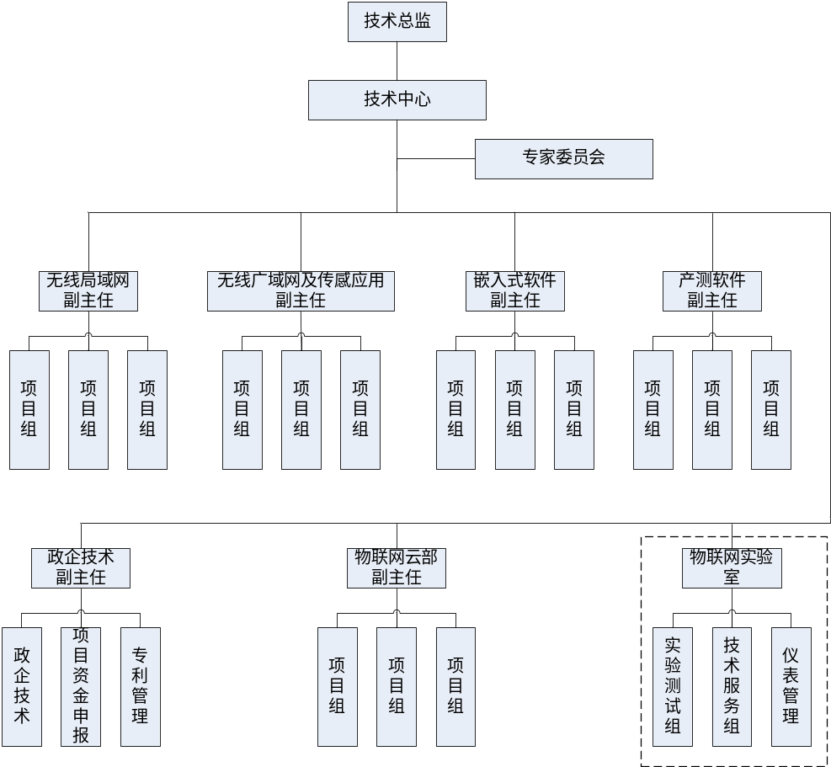
图3 技术研发中心组织结构图
技术中心实行技术总监领导下的主任负责制，主任由依托单位提名，管理委员会聘任。技术中心主任每届任期四年，围绕每个具体的项目进行科学化、人性化管理。技术中心建立整套的技术管理、人事管理、财务管理、行政管理制度和合理高效的分配激励机制，在极大地提高员工创造性和积极性的同时，也为中心的健康发展奠定良好的制度保证。技术中心主任对技术全权负责，具体负责执行公司的决议，领导和组织技术中心全面工作；审批与推荐技术中心的发展战略、年度计划与年度目标，制定技术中心总体市场目标；协调各部门之间的工作，保证技术中心的技术创新开发目标完成。
- 研发经费及激励机制
公司成立以来，取得了蓬勃发展。公司效益良好，并投入大量资金用于项目研发。研发经费主要来源公司每年按销售收入不少于2%提取，另外争取国家、省、市、县等各级政府部门的科技拨款。为确保中心的正常运行和研发项目的顺利进行，中心建立了研发准备金制度，由技术研发部门按研发计划制定并执行各研发项目的研发预算，合理利用研发经费，由财务部建立研发准备金，根据研发计划及费用预算提前准备资金，保证研发资金的需求，同时有效监督研发经费的使用。正确合理使用科技经费，实行专款专用，独立核算，保证科技人员的活动经费及购置仪器设备所需资金。
表8研发及经费来源表
序号 | 经费来源
1 | 企业自筹：每年按销售收入的2%的比例提取
2 | 国家省市区各级政府科研项目资金补助
3 | 技术中心对外技术服务
4 | 专项资金：视情况，技术中心向公司申请拨付。
同时通过对研发人员建立完善的激励机制及科学的成果评价指标和绩效评估体系，对技术创新成果进行客观评价，采用目标考核和进度考核相结合的考核模式，将目标考核和收入挂钩、过程考核与月度工资奖金挂钩，激励员工尽情地发挥自己的技术特长，设立技术创新成果奖对做出突出创新成果的团队和个人进行奖励,为研发人员打通个人成长的职业通道，打造企业的创新型人才队伍。
为充分发挥科技人员的积极性、主动性、创造性，保障核心人才队伍的稳定性，实现企业的长期发展目标，爱联公司制定了系统的、全面的科研人员激励措施。包括长期奖金、工资增长、职位晋升、股权激励、利润分享等。通过短期激励、长期激励以及临时特别奖励等方式相结合，使得科研人员的利益与公司的长期利益保持一致。
- 技术研发研发带头人、创新团队、创新人才培养情况等

3.3.4创新人才培养
公司在保持稳定的技术骨干人才的基础上，聘请技术、信息、行业管理等方面的专家、学者、教授担任公司顾问，为企业高新技术产品的引进、开发进行指导和技术咨询。同时不断的吸纳具有相关专业背景的优秀人才，形成合理的人才队伍梯队。
爱联公司人才队伍建设培养及规划图如下。
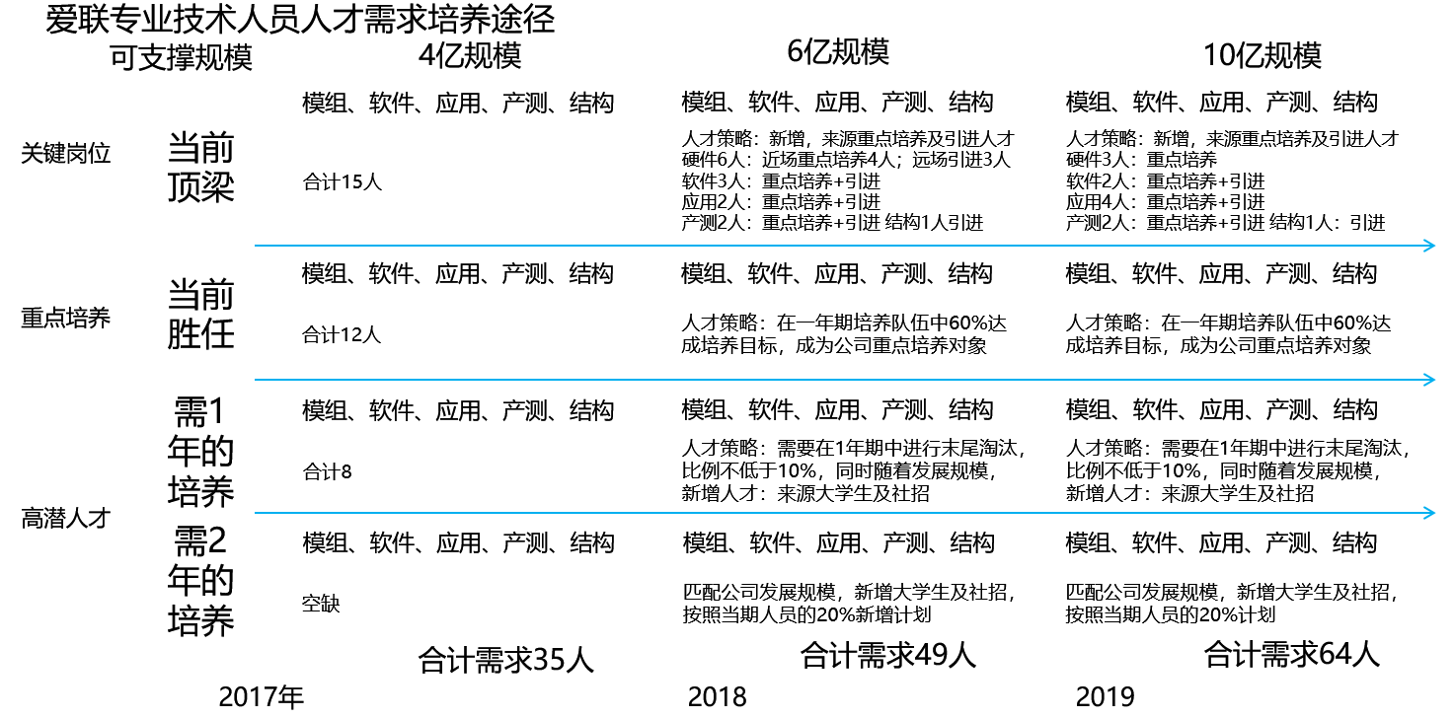
图4 爱联人才队伍建设

企业制度建设基本情况
- 企业品牌培育制度
以科学发展观为指导,以市场为导向,以“质量促品牌、品牌促发展”为经营理念,坚持国家利益至上、用户利益至上，大力实施品牌培育工程，着力构建科学优化的重点骨干平台，有效整合公司各类资源，强化品牌培育能力，努力争创省著名商标、省名牌产品乃至驰名商标、中国品牌，不断提升市场综合竞争力和公司形象。
到2018年末，力争创四川名牌产品1个，即四川爱联。在保持产品质量稳定的同时，提升用户满意指数，扩大销量，提高经济效益。使公司的知名度、核心竞争力、市场占有率不断提升。
企业品牌保障措施：
一是加快科技创新，以物联网模组产品占领市场创品牌。加快技术创新，尤其要努力掌握核心技术，占领行业技术制高点，重视引进国际先进技术装备和检测设备，提高消化吸收能力，增强企业竞争力。把射频技术改造、技术引进、技术开发和采用新设计、新工艺、新材料紧密地结合起来，提高产品的技术起点和实物质量。
二是强化质量管理，以高质量产品占领市场、发展壮大创品牌。积极引导企业以质量效益为中心，树立“质量第一”的经营理念，提高名牌意识和精品意识，引导企业建立现代企业制度，强化内部管理，改进经营方式，运用质量成本的经营思想，进一步推进质量认证和标准化工作，建立健全企业质量管理体系和企业质量保证体系，提高企业质量管理水平，促进企业质量上台阶。
三是进一步加强标准化体系建设，引导企业瞄准世界先进水平，积极采用国际标准或国外先进标准，制定高于现行国家标准或行业标准的企业内控标准，形成一批高质量、高档次的名优产品，提高市场占有率。
四是加强品牌宣传和稳定的质量为保障，努力营造品牌培育的良好环境。一是塑造形象，编制公司形象和系列产品宣传手册，加大宣传力度，为公司创牌营造氛围。积极履行社会责任、支持公益事业。依托光伏行业、质量协会、消费者协会借助行业展会、研讨会等活动，宣传公司品牌，提升公司品牌的知名度和影响力。
公司通过多年来在产品技术研发、产品应用技术开发、产品智能制造等方面的建设和积累，已形成了爱联公司在物联网模组领域的独特技术优势，整体能力已处于国际同行先进水平。公司将大力打造物联网模组品牌建设。
- 质量体系和管理方针
公司体系及产品遵循ISO9001：2015质量管理体系、ISO14001：2015环境管理体系、IATF16949认证、欧盟ROHS (2006年满足)，相关产品已取得CQC、 SRRC、UL、VDE、CE、FCC等认证。
公司质量方针：客户至上、系统预防，持续创新、智造精品。
公司质量方针保障措施：
一是客户至上：质量是公司发展的基石，质量永远放在公司第一位，客户满意是公司永恒的追求；总经理是质量工作的第一负责人，组织公司全员以客户为中心开展工作。
二是系统预防：以预防为核心，基于预防风险的思维、销研产供有机衔接、数据的决策和数据安全，用机制引导员工积极主动参与到公司质量体系、流程防错、生产防呆等各项活动中，构建良好供应链生态，建立从客户中来到客户中去的体系流程，为客户创造独特价值。
三是持续创新：公司倡导和实施持续改进与持续创新，增进内外部客户满意；通过管理创新、技术创新实现公司经营创效。
四是智造精品：运用智能制造技术，提升品质、提升效率、提升服务、降低成本，把产品打造成工艺品，向客户提供满意的产品与服务。
- 企业知识产权保障措施
聚焦公司核心技术、核心产品，加强专利主动策划，通过组合布局推动公司技术标签的专利化；完善专利价值评估标准，开展专利价值评估，推进技术创新成果与专利价值相结合；加大行业标准制定的参与力度，推动公司核心专利技术成为行业标准或市场事实标准。
产权保障机制：
一是风险管理：围绕策划、研发、采购、生产、销售等经营环节规范知识产权风险管理，修订和完善总部相关管理制度。各业务单元结合实际经营情况，在总部风险管理制度基础上，完善内部知识产权风险管理体制机制，确保风险受控。
二是专利价值评估：围绕技术先进程度、适用宽度、可规避性、可发现性等维度，制定专利价值评估标准。推动技术人员价值评价与专利价值相关联。
三是核心专利布局：各业务单元重力打造特征鲜明、市场竞争力突出的“技术标签”，通过组合布局推进“技术标签”的专利化，以确保公司的核心专利技术得到全方位保护。作为公司核心专利布局的重点，技术专利化、专利标准化、标准价值化作为项目验收评价的重要维度
四是专利队伍建设：围绕专利工程师岗位任职、培训、技能、经验等方面的基本要求，完成专利工程师任职资格和工作职责等管理制度的建立。开展以如何提升专利价值为重点的专利知识培训，邀请业内知识产权专家开展知识产权大讲坛，提升公司知识产权工作的文化氛围。
五是专利系统管理：通过专利管理 IT 系统运行技术交底书模块的管理，满足公司内不同主体稳定使用，加强从专利提案到专利信息后期维护的全流程管理。
- 企业技术优势保障措施
经过扎实和高速的发展，爱联公司在物联网模组领域具备雄厚设计开发及制造能力。其中射频RF设计、智能控制设计、无线传输平台化、智能制造等方面拥有多项行业领先的核心技术。爱联公司基于长虹集团的智能战略，依托在物联网模组产品设计的先进性，在生产线柔性自动化、信息系统的集成技术以及生产数据的采集、处理、挖掘分析及共享技术等领域积累了较丰富的经验，公司凭借在无线领域技术、生产、质量控制、供应链及市场等方面的技术积累，利用长虹成熟销售渠道，已逐渐打造成中国大陆最大最强的物联网模组智能制造基地和系统方案提供商。
企业技术优势保障措施：
一是国内一流的RF设计团队：公司现有员工400余人，研发设计及工程技术人员团队80余人，其中拥有15年以上射频技术研发经验的高级专业技术人才近30人。拥有专利超过50件。全新产品开发周期25天出样品；技术人员24小时内到达国内客户现场。
二是智能化规模化制造平台：公司拥有中西部最大规模SMT/AOI线体，年产1亿只模组自动化无线测试平台，行业一流供应链资源，长虹军工的卓越品质体系。
三是国内领先的嵌入式软件能力：公司拥有经验丰富的云端对接、嵌入式系统、APP应用、产测系统等综合物联网领域软件开发能力。公司背靠强大的长虹集团，可有效利用和整合长虹公司的国家技术中心、软件服务中心等研发技术资源。
四是强大的国资背景及快速、高效决策机制：国资控股有利于国家战略下物联网市场大订单的投标，国企深化改革赋予的体制、机制也进一步激发了组织活力，有效调动了各级人员的潜力和积极性，团队的整体运作效率得到显著提升，组织目标与员工的核心诉求相统一，企业价值获得最大化体现。
- 资源及其他保障应对机制
公司已与海思、紫光展锐、乐鑫、泰斗、中芯微、MTK、REALTEK、等知名芯片方案厂家形成战略合作关系，与QUALCOMM、MARVELL、TI等芯片方案厂家建立了深度合作关系。产品终端客户包括：长虹、小米、中国移动、中国电信、海尔、海信、海康威视、广州视源、创维数字、阳光照明、阿里巴巴等，国外松下、Philips、日本大金等国际知名企业。
综合所述，公司目前在物联网模组领域已具备了行业领品牌优势、先进的技术优势、优质的产业链上下游资源优势，国内规模最大生产模组与部件制造基地等优势条件。在风险应对上，主要是与行业一流和技术一流的企业进行合作，共创物联网通信模组新的高度。未来将在国家物联网产业政策支持及自身的努力下，公司迅速发展成为全球物联网模组联接领域产品方案提供的领先者。
第二部分：产品市场占有率证明材料
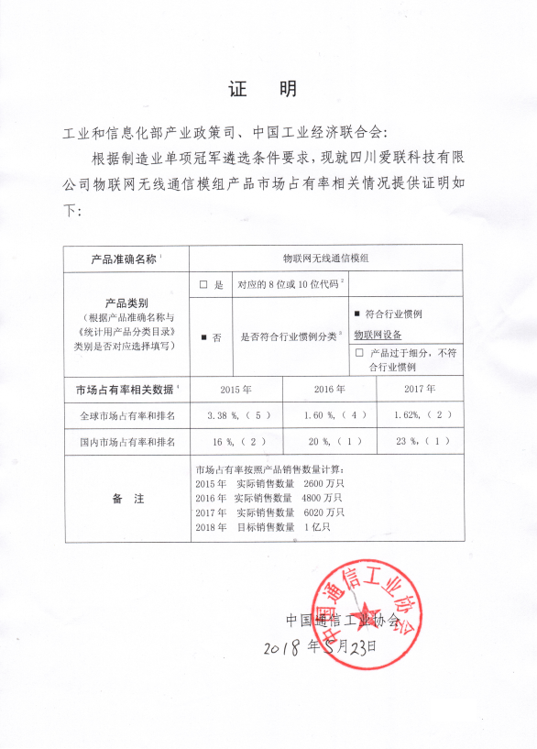

第九部分：企业获取奖项及合作、荣誉材料

四川爱联科技有限公司
获取奖项及合作、荣誉清单

序号 | 证明名称 | 页码
9-1 | 国家科学技术进步一等奖 | 110
9-2 | 四川省职工技术创新成果二等奖 | 111
9-3 | GB/T 34092-2017 地面数字电视硅调谐器技术要求和测量  方法 | 112
9-4 | 爱联公司参与《DTMB 系统国际化和产业化的关键技术及应用》项目研发及实施及参与国标制定的证明 | 113
9-5 | 爱联公司 2016 年行业出货量第一证明 中国智能家居联盟 | 114
9-6 | 联合实验室、战略合作等证明 | 115-118
9-7 | 国家发发改委 2018 年“互联网+”、人工智能创新发展和经济重大工程《年产 1 亿件物联网微功耗模组生产基地建设》申报证明 | 119
9-8 | 四川省经信委 2018 年新兴产业及高端成长型产业培育项目《NB-IOT 再带蜂窝模组及部件研发及产业化》申报证明 | 120

四川爱联科技有限公司
XXXX
9-1：国家科学技术进步一等奖
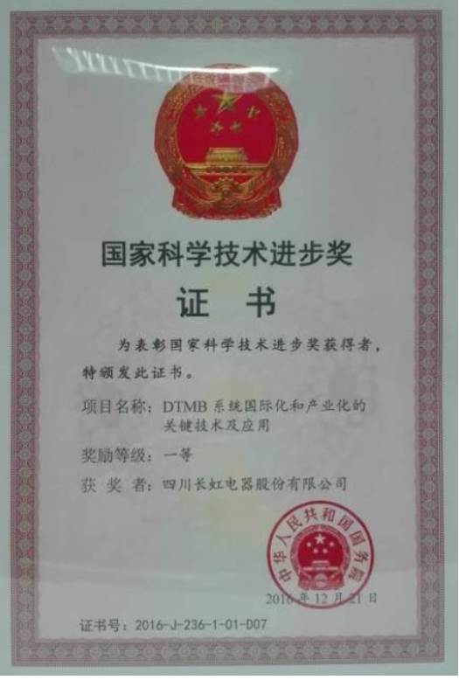
9-2：四川省职工技术创新成果二等奖
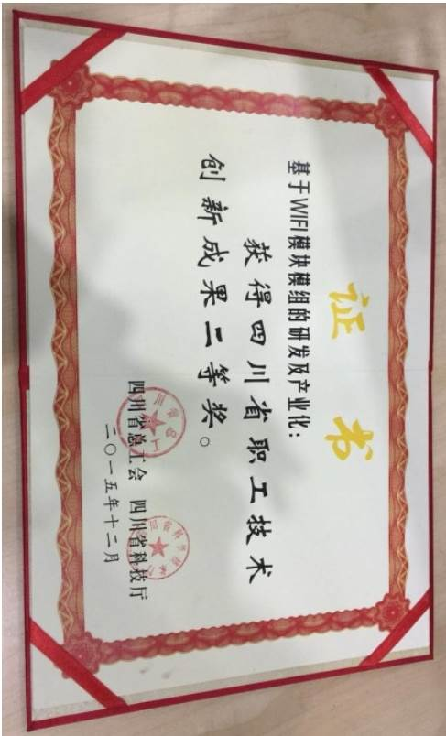

9-3：GB/T 34092-2017 地面数字电视硅调谐器技术要求和测量方法
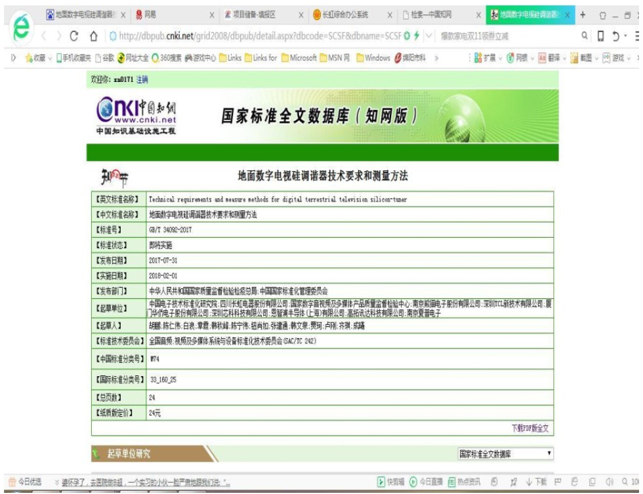
9-4：爱联公司参与《DTMB 系统国际化和产业化的关键技术及应用》项目研发及实施及参与国标制定的证明
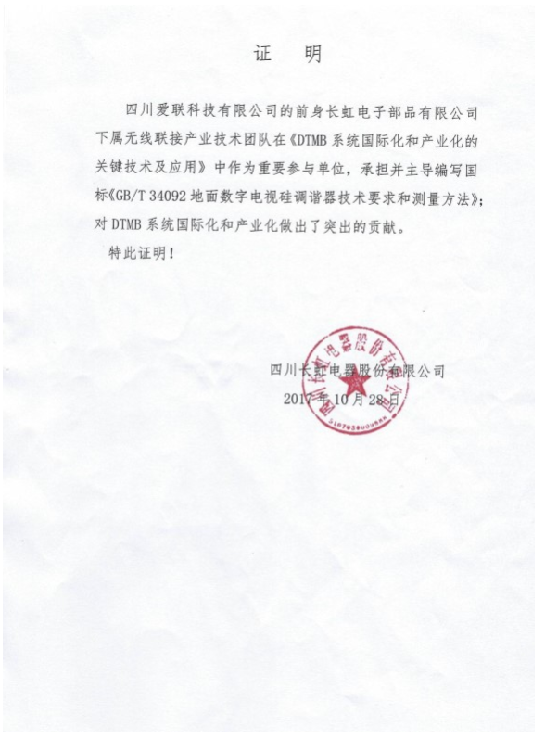
9-5：爱联公司 2016 年行业出货量第一证明 中国智能家居联盟
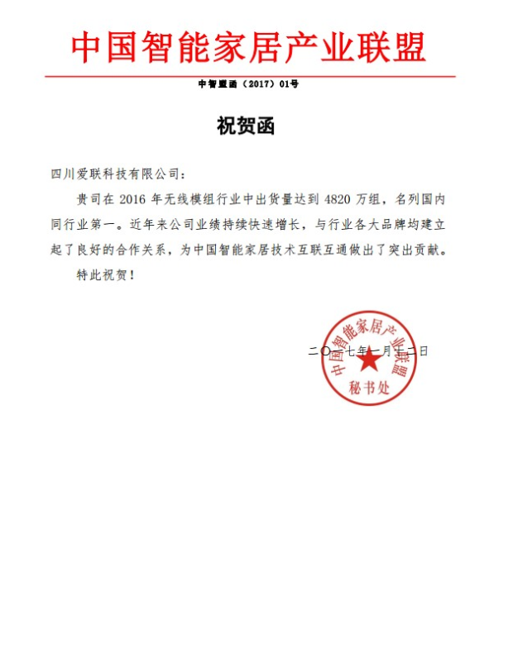
9-6：联合实验室、战略合作等证明
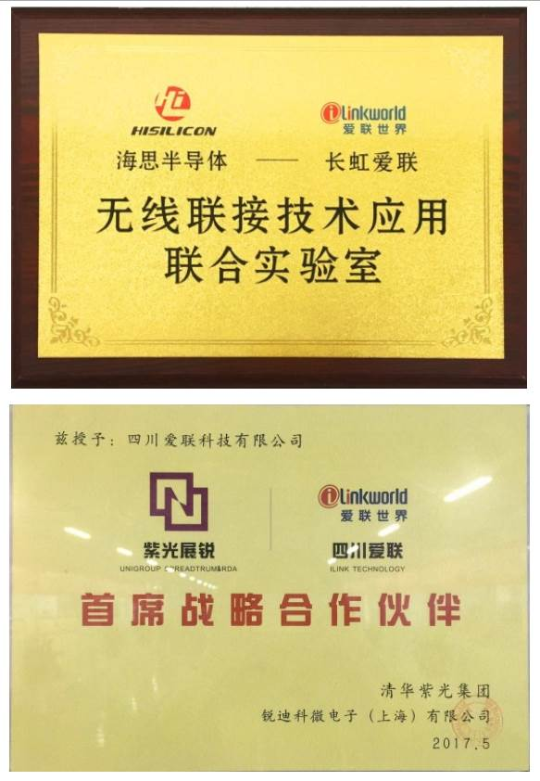

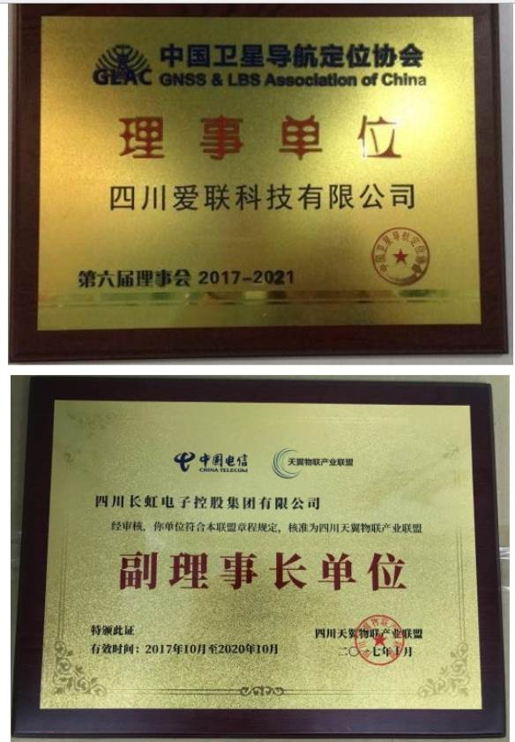
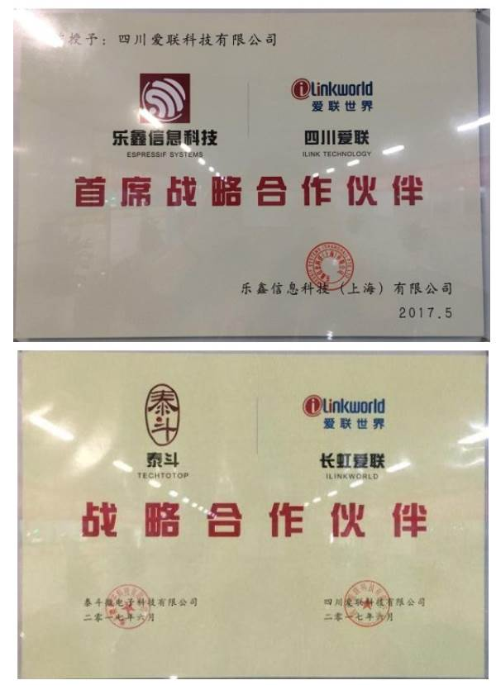
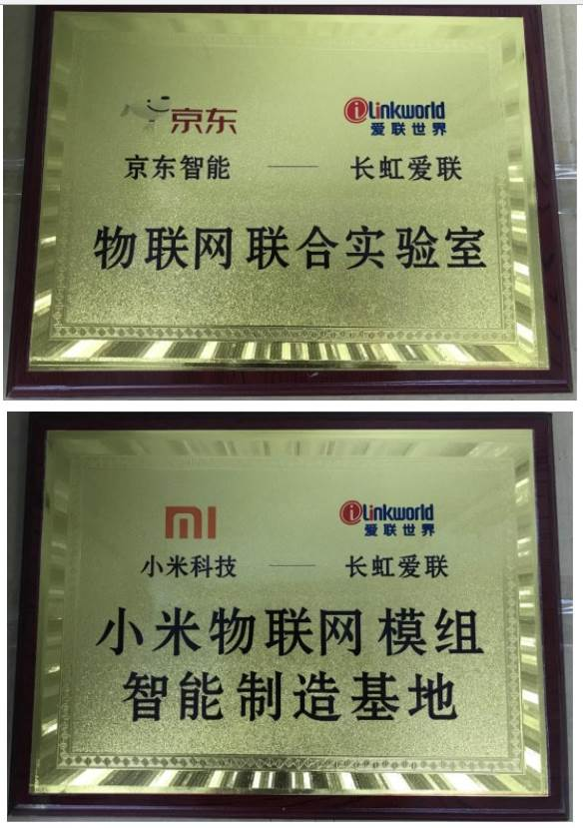
9-7：国家发发改委 2018 年“互联网+”、人工智能创新发展和经济重大工程《年产 1 亿件物联网微功耗模组生产基地建设》申报证明
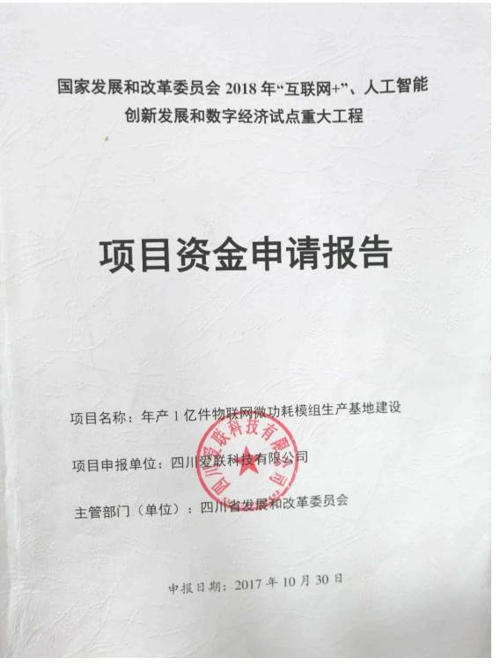
9-8：四川省经信委 2018 年新兴产业及高端成长型产业培育项目《NB-IOT 再带蜂窝模组及部件研发及产业化》申报证明
